Unternehmen GmbH
Name Nachname
Straße 123
12345 Stadt

Musterstadt, 12.01.2026

Bewerbung als Kauffrau im E-Commerce

Sehr geehrte Damen und Herren,
mit großem Interesse bewerbe ich mich bei Ihnen, da ich meine Ausbildung im E-Commerce sowie meine praxisnahen Kenntnisse im Aufbau, in der Betreuung und in der Weiterentwicklung von Onlineshops gerne in Ihr Team einbringen möchte.
Derzeit absolviere ich eine duale Ausbildung zur Kauffrau im E-Commerce und habe mir dabei fundierte Kenntnisse in zentralen Bereichen des digitalen Handels angeeignet. Dazu zählen unter anderem die Pflege von Produktdaten, die Mitwirkung bei der Optimierung von Onlineshops sowie die Analyse von Verkaufs- und Kundendaten. Darüber hinaus unterstütze ich Marketing- und Vermarktungsmaßnahmen und lerne, betriebswirtschaftliche Kennzahlen gezielt für Entscheidungen im Tagesgeschäft zu nutzen.
Im Rahmen meiner Ausbildung arbeite ich regelmäßig mit verschiedenen Abteilungen zusammen und sammle Erfahrungen an den Schnittstellen zwischen Einkauf, Marketing, Kundenservice und IT. Dabei ist mir ein strukturierter Arbeitsstil ebenso wichtig wie eine klare Kommunikation und eine sorgfältige Umsetzung von Aufgaben. Auch der kundenorientierte Blick spielt für mich eine zentrale Rolle, da ein positives Einkaufserlebnis maßgeblich zum Erfolg eines Onlineshops beiträgt.
Ich arbeite zuverlässig, engagiert und mit hoher Lernbereitschaft und bringe großes Interesse an digitalen Geschäftsmodellen und neuen Entwicklungen im E-Commerce mit. Analytisches Denken, Teamfähigkeit und Verantwortungsbewusstsein zählen ebenso zu meinen Stärken wie die Bereitschaft, mich fachlich kontinuierlich weiterzuentwickeln und neue Aufgaben zu übernehmen.
Gerne möchte ich meine Motivation, meine praktischen Erfahrungen und meine Affinität zu digitalen Prozessen künftig bei Ihnen einbringen und aktiv zum weiteren Ausbau Ihrer E-Commerce-Aktivitäten beitragen. Über eine Einladung zu einem persönlichen Gespräch freue ich mich sehr.
Mit freundlichen Grüßen
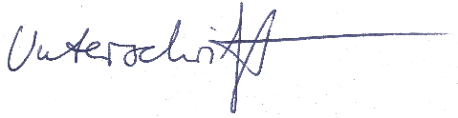

Ayleen König

Vielen Dank, dass du dir unsere Anschreiben-Vorlage heruntergeladen hast! Es handelt sich hierbei um einen Mustertext, welchen du, um ihn zu verwenden, individualisieren und inhaltlich anpassen solltest.

Lösche dazu diese Seite aus diesem Dokument und ergänze den Lebenslauf mit deinen persönlichen Daten. Die Seite kannst du ganz einfach löschen, indem du alle Inhalte auf dieser Seite markierst und die Entfernen-Taste („Entf“) drückst.

Hier findest du hilfreiche Word-Anleitungen auf dem YouTube-Kanal von bewerbung.net: Bewerbungsfoto rund ausschneiden, die richtigen Farbe wählen, Schriftart richtig auswählen, Unterschrift bearbeiten und einfügen

Hinweis zur Schriftart: Diese Vorlage nutzt die kostenlosen Google Fonts ‚Bitter, Plus Jakarta Sans ‘. Für eine korrekte Darstellung sind die Schriften bereits direkt in das Word-Dokument eingebettet. Sollte das Layout auf deinem System wider Erwarten dennoch nicht wie in der Vorschau aussehen, lade die Schriften bitte zusätzlich manuell herunter und installiere sie.

Diese Vorlage benutzt folgende kostenlose Google Fonts Schriften, die in die Word Datei eingebettet sind:

Wenn du dich beim Erstellen deines Lebenslaufs nicht 100% sicher fühlst, empfehlen wir dir den kostenlosen Bewerbungsgenerator von bewerbung2go. Dieser bietet dir neben verschiedenen Designvorlagen inhaltliche Vorschläge passend zur ausgewählten Jobbeschreibung. Damit kannst du Schritt für Schritt deinen individuellen Lebenslauf erstellen:

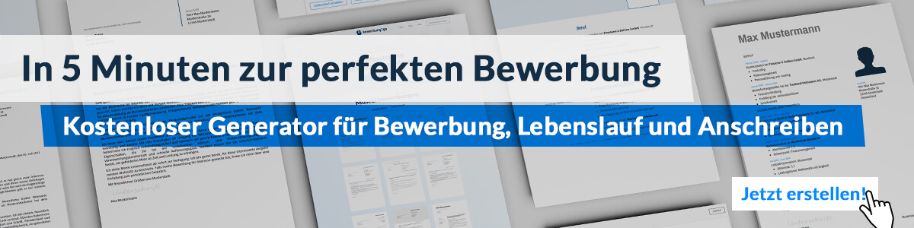
Hier entlang zum kostenlosen Bewerbungsgenerator von bewerbung2go

